《国旗和太阳一同升起》活动设计
科目版本 | 小学语文 西南师大版 三年级下册
章 节 | 第五单元
课 名 | 国旗和太阳一同升起
学习目标 | 1．学会十个生字，能联系上下文和生活经验，正确理解“水泄不通”“气宇轩昂”等词语的意思。  2．了解课文内容，感受升国旗时庄严隆重的气氛，激发学生热爱国旗、热爱祖国的情感。  3．能正确、流利，有感情地朗读课文，在朗读中感悟，并注意积累词句。
具体环节设计
教学环节 | 内 容
1. 教师上课
1.1导入新课 | （师指国旗）孩子们，这是什么——  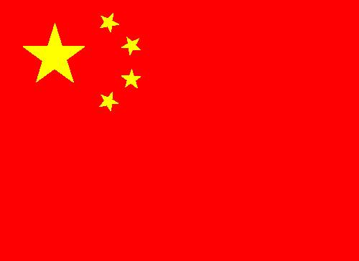  五星红旗就是我国的国旗，红色象征革命，黄色代表灿烂，四颗小星围绕着大星，代表着全国各族人民紧密团结在中国共产党周围。每天清晨，当太阳跃出地平线的时候，在雄伟的天安门广场，都要升起这鲜艳的五星红旗。你们，想去参加那隆重而庄严的升旗仪式吗？  让我们走进天安门广场，去目睹这庄严的时刻。
1.2学习生字 | 1．课前孩子们都预习了课文，生字词会认了吧，老师要考考大家了，开火车读一读。  淡淡 汇集 水泄不通 同胞 华侨 气宇轩昂  执旗手 迈着 步伐 跨过 熠熠生辉  2．一齐读。
1.3初读感知 | 请孩子们快速浏览课文，想想课文主要写了一件什么事？（课文主要讲了国旗在天安门广场上升旗；课文主要讲了人们在天安门广场上观看升旗仪式）  围绕着升旗，作者先写了什么，再写了什么，最后写了什么？（作者按升旗前、升旗时、升旗后的顺序把升旗的过程清楚地记录了下来）（板书：升旗前、时、后）  课文哪些段落写升旗前？哪些段落写升旗时，哪些段落写升旗后呢？在文中找出来。（板书：升旗前 升旗时 升旗后）（课文第1、2段写升旗前，第3、4段写升旗时，第5段写升旗后。）找得真准确。
1.4学习课文 | （一）学习“升旗前”这一部分。  体会“人多”，自主学习1、2段：  1.用“﹏﹏”勾出写人多的词句。  2.人们当时的心情如何？你从哪个词看出来？  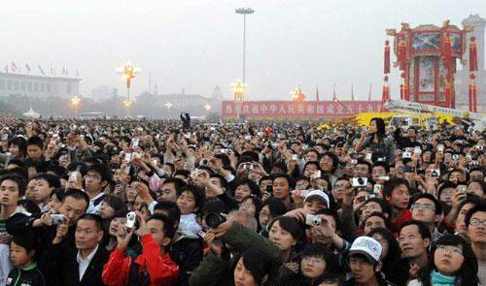  ①结合学生回答理解“水泄不通”。  ②体会“急切”。
1.4学习课文 | （二）学习“升旗时”这一部分  A.学习3段  1．播放国旗卫士护送国旗这一录像片段。  2．结合刚才的画面中，再读读第3段，想想你都看到些了怎样的护旗手……找出有关词语。  （ ）的护旗手 （ ）的方阵  （ ）的执旗手 （ ）的步伐  3.理解“气宇轩昂”.  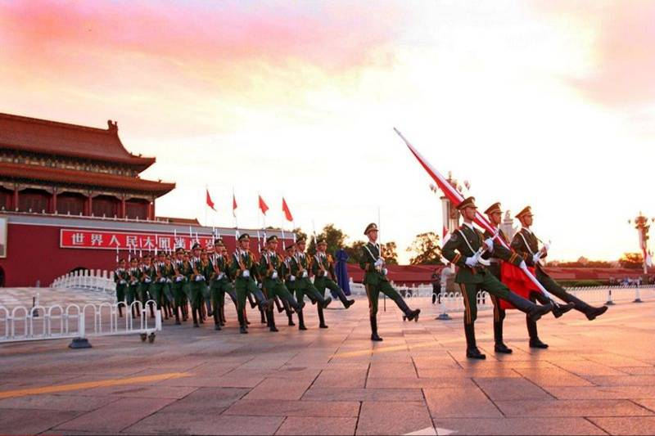  4．勾出描写战士们动作的词。  5．饱含深情齐读这一段。  B.学习第4段。  1．（播放升国旗录像片段）全体起立，敬礼！：  （出示句子）tī ta、tī ta，1秒、2秒……两分零七秒，国旗升上了旗杆顶端，太阳也跃出了地平线。  此时此刻，你心情怎样？（高兴、自豪）孩子们，想像国旗缓缓升起的样子，带着激动自豪的心情一起读这一句。（生齐读）  2．望着这熠熠生辉的国旗，你会想些什么？  3．齐读第四段吧！  （三）学习“升旗后”这一部分。  国歌声结束了，升旗仪式结束了，人们为什么还久久仰视着高高飘扬的五星红旗？你从中体会到什么？
1.4学习课文 | 你还在哪些地方看到过升旗仪式？  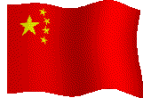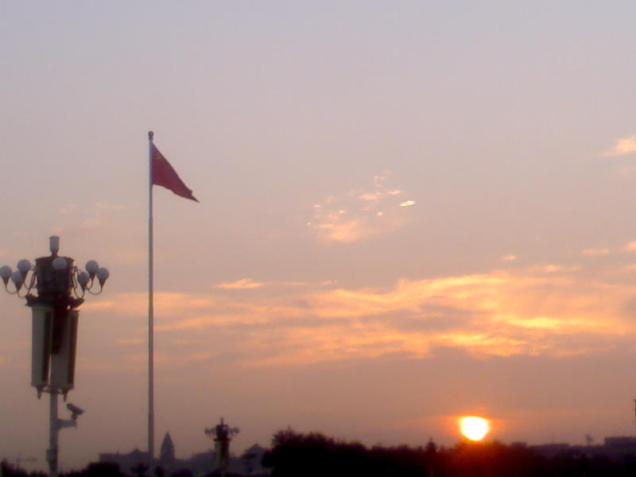
1.5总结 | 是啊！我们的国旗在校园里升起，  我们的国旗在奥运赛场上升起，  我们的国旗在南极上空升起，  在海岛上升起，  在神州六号的发射基地升起，  我们的国旗在香港升起，  在澳门升起，  在我们每个中国人的心中升起。  在辽阔的大地上，我们的国旗永远和太阳－－（师指课题，师生同说）一同升起。
2. 学生自学
2.1跟我学 | 1．学会十个生字，能联系上下文和生活经验，正确理解“水泄不通”“气宇轩昂”等词语的意思。  2．了解课文内容，感受升国旗时庄严隆重的气氛，激发学生热爱国旗、热爱祖国的情感。  3．能正确、流利，有感情地朗读课文，在朗读中感悟，并注意积累词句。
2.2学生练习 | 一、 比一比，再组词。  侨( ) 执( ) 伐( ) 跨( )  桥( ) 热( ) 代( ) 挎( )  二、查字典。  1．“泄”字，用音序查字法， 应查大写字母 ，用部首查字法，应先查 部，再查 画，组词： 。  2．“昂”字，用音序查字法，应查大写字母 ，用部首查字法，应先查 部，再查 画，组词： 。  三、根据意思写词语。  1．像是连水也流不出去。形容拥挤或包围的非常严密。。（ ）  2．形容人精力充沛，风度不凡。（ ）  3．形容光彩闪耀的样子。（ ）  四、在括号里填上合适的词语。  （ ）的护旗手 （ ）的方阵  （ ）的执旗手 （ ）的步伐  五、校园里升国旗时，你看到些什么？想到些什么？
3．拓展资源
3.1活动脚本
3.2参考教案
3.3常见问题 | 如何理解重点词句意思？  先理解重点词语的本义，再联系上下文理解词句在文中的意思。  可以查阅字词典，可以联系生活实际及时代背景并联系上下文思考和推想词句的意思。

